2015年上海市宝山区中考数学一模试卷
一、选择题（每题4分，共24分）
1．（4分）如图，在直角△ABC中，∠C＝90°，BC＝1，AC＝，下列判断正确的是（ ）
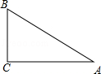
A．∠A＝90° B．∠A＝45° C．cotA＝ D．tanA＝
2．（4分）如图，△ABC中，D、E分别为边AB、AC上的点，且DE∥BC，下列判断错误的是（ ）
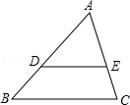
A．＝ B．＝ C．＝ D．＝
3．（4分）如果在两个圆中有两条相等的弦，那么（ ）
A．这两条弦所对的圆心角相等
B．这两条线弦所对的弧相等
C．这两条弦都被与它垂直的半径平分
D．这两条弦所对的弦心距相等
4．（4分）已知非零向量、、，下列命题中是假命题的是（ ）
A．如果＝2，那么∥ B．如果＝﹣2，那么∥
C．如果||＝||，那么∥ D．如果＝2，＝2，那么∥
5．（4分）已知⊙O半径为3，M为直线AB上一点，若MO＝3，则直线AB与⊙O的位置关系为（ ）
A．相切 B．相交 C．相切或相离 D．相切或相交
6．（4分）如图，边长为3的等边△ABC中，D为AB的三等分点（AD＝BD），三角形边上的动点E从点A出发，沿A→C→B的方向运动，到达点B时停止，设点E运动的路程为x，DE²＝y，则y关于x的函数图象大致为（ ）
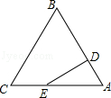
A．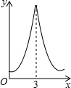 B．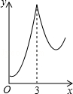
C．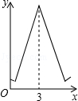 D．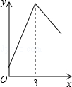
二、填空题（每题4分，共48分）
7．（4分）已知线段b是线段a、c的比例中项，且a＝1、b＝2，那么c＝ ．
8．（4分）两个相似三角形的相似比为2：3，则它们的面积之比为 ．
9．（4分）已知两圆半径分别为3和7，圆心距为d，若两圆相离，则d的取值范围是 ．
10．（4分）已知△ABC的三边之比为2：3：4，若△DEF与△ABC相似，且△DEF的最大边长为20，则△DEF的周长为 ．
11．（4分）在△ABC中，cotA＝，cosB＝，那么∠C＝ ．
12．（4分）B在A北偏东30°方向（距A）2千米处，C在B的正东方向（距B）2千米处，则C和A之间的距离为 千米．
13．（4分）抛物线y＝﹣（x﹣3）²+4的对称轴是 ．
14．（4分）不经过第二象限的抛物线y＝ax²+bx+c的开口方向向 ．
15．（4分）已知点A（x₁，y₁）、B（x₂，y₂）为函数y＝﹣2（x﹣1）²+3的图象上的两点，若x₁＞x₂＞1，则y₁ y₂．
16．（4分）如图，D为等边△ABC边BC上一点，∠ADE＝60°，交AC于E，若BD＝2，CD＝3，则CE＝ ．
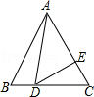
17．（4分）如图，⊙O的直径AB垂直弦CD于M，且M是半径OB的中点，CD＝2，则直径AB的长为 ．
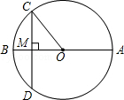
18．（4分）如图，直角梯形ABCD中，AD∥BC，CD＝2，AB＝BC，AD＝1，动点M、N分别在AB边和BC的延长线运动，而且AM＝CN，联结AC交MN于E，MH⊥AC于H，则EH＝ ．
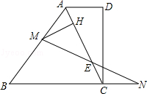
三、解答题（78分）
19．（8分）计算：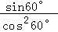+cot30°﹣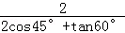．
20．（8分）如图，已知M、N分别是平行四边形ABCD边DC、BC的中点，射线AM和射线BC相交于E，设＝，＝，试用、表示，；（直接写出结果）
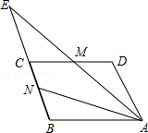
21．（8分）已知一个二次函数的图象经过点A（1，0）和点B（0，6），C（4，6），求这个抛物线的表达式以及该抛物线的顶点坐标．
22．（8分）如图，D为等边△ABC边BC上一点，DE⊥AB于E，若BD：CD＝2：1，DE＝2，求AE．
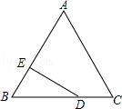
23．（10分）如图，P为⊙O的直径MN上一点，过P作弦AC、BD使∠APM＝∠BPM，求证：PA＝PB．
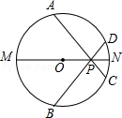
24．（10分）如图，正方形ABCD中，
（1）E为边BC的中点，AE的垂直平分线分别交AB、AE、CD于G、F、H，求；
（2）E的位置改动为边BC上一点，且＝k，其他条件不变，求的值．
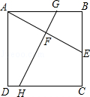
25．（12分）（1）数学小组的单思稿同学认为形如的抛物线y＝ax²+bx+c，系数a、b、c一旦确定，抛物线的形状、大小、位置就不会变化，所以称数a、b、c为抛物线y＝ax²+bx+c的特征数，记作{a，b，c}；请求出与y轴交于点C（0，﹣3）的抛物线y＝x²﹣2x+k在单同学眼中的特征数；
（2）同数学小组的尤恪星同学喜欢将抛物线设成y＝a（x+m）²+k的顶点式，因此坚持称a、m、k为抛物线的特征数，记作{a，m，k}；请求出上述抛物线在尤同学眼中的特征数；
（3）同一个问题在上述两位同学眼中的特征数各不相同，为了让两人的研究保持一致，同组的董和谐将上述抛物线表述成：特征数为{u，v，w}的抛物线沿平行于某轴方向平移某单位后的图象，即此时的特征数{u，v，w}无论按单思稿同学还是按尤恪星同学的理解做出的结果是一样的，请你根据数学推理将董和谐的表述完整地写出来；
（4）在直角坐标系xOy中，上述（1）中的抛物线与x轴交于A、B两点（A在B的左边），请直接写出△ABC的重心坐标．
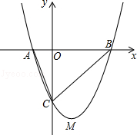
26．（14分）如图，在△ABC中，AB＝BC＝10，AC＝4，D为边AB上一动点（D和A、B不重合），过D作DE∥BC交AC于E，并以DE为边向BC一侧作正方形DEFG，设AD＝x，
（1）请用x的代数式表示正方形DEFG的面积，并求出当边FG落在BC边上时的x的值；
（2）设正方形DEFG与△ABC重合部分的面积为y，求y关于x的函数及其定义域；
（3）点D在运动过程中，是否存在D、G、B三点中的两点落在以第三点为圆心的圆上的情况？若存在，请直接写出此时AD的值，若不存在，则请说明理由．
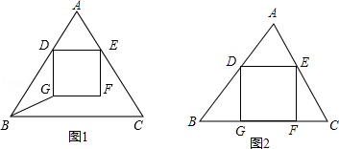

2015年上海市宝山区中考数学一模试卷
参考答案与试题解析
一、选择题（每题4分，共24分）
1．（4分）如图，在直角△ABC中，∠C＝90°，BC＝1，AC＝，下列判断正确的是（ ）
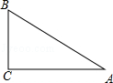
A．∠A＝90° B．∠A＝45° C．cotA＝ D．tanA＝
【考点】T5：特殊角的三角函数值．菁优网版权所有
【分析】根据三角函数的定义求出tanA的值，进而可得出结论．
【解答】解：∵在直角△ABC中，∠C＝90°，BC＝1，AC＝，
∴tanA＝＝＝．
故选：D．
【点评】本题考查的是特殊角的三角函数值，熟记各特殊角度的三角函数值是解答此题的关键．
2．（4分）如图，△ABC中，D、E分别为边AB、AC上的点，且DE∥BC，下列判断错误的是（ ）
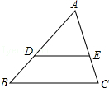
A．＝ B．＝ C．＝ D．＝
【考点】S4：平行线分线段成比例．菁优网版权所有
【分析】如图，证明△ADE∽△ABC，得到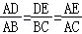；证明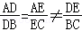，即可解决问题．
【解答】解：如图，∵DE∥BC，
∴△ADE∽△ABC，
∴，
∴C、D正确．
∵DE∥BC，
∴，
故选：B．
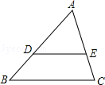
【点评】该题主要考查了平行线分线段成比例定理及其应用问题；观察图形、数形结合，正确写出比例式是解题的关键．
3．（4分）如果在两个圆中有两条相等的弦，那么（ ）
A．这两条弦所对的圆心角相等
B．这两条线弦所对的弧相等
C．这两条弦都被与它垂直的半径平分
D．这两条弦所对的弦心距相等
【考点】M2：垂径定理；M4：圆心角、弧、弦的关系．菁优网版权所有
【分析】在同圆和等圆中，相等的圆心角所对的弧相等，所对的弦也相等，但在不同圆中则应另当别论．
【解答】解：A、这两条弦所对的圆心角不一定相等，原说法错误，故本选项错误；
B、这两条弦所对的弧不一定相等，原说法错误，故本选项错误；
C、这两条弦都被垂直于弦的半径平分（垂径定理），原说法正确，故本选项正确；
D、这两条弦所对的弦心距不一定相等，原说法错误，故本选项错误；
故选：C．
【点评】本题考查了圆心角、弧、弦的关系，注意在同圆和等圆这个条件，不要盲目解答．
4．（4分）已知非零向量、、，下列命题中是假命题的是（ ）
A．如果＝2，那么∥ B．如果＝﹣2，那么∥
C．如果||＝||，那么∥ D．如果＝2，＝2，那么∥
【考点】LM：*平面向量．菁优网版权所有
【分析】根据平行向量的性质，可得A，B，D均正确；由向量模的意义，可知C错误．
【解答】解：A、如果＝2，那么∥，且方向相同；故正确；
B、如果＝﹣2，那么∥，且方向相反；故正确；
C、如果||＝||，不能判定∥；故错误；
D、如果＝2，＝2，那么∥；正确．
故选：C．
【点评】本题考查了平面向量的知识．此题难度不大，注意理解平行向量与模的意义是解此题的关键．
5．（4分）已知⊙O半径为3，M为直线AB上一点，若MO＝3，则直线AB与⊙O的位置关系为（ ）
A．相切 B．相交 C．相切或相离 D．相切或相交
【考点】MB：直线与圆的位置关系．菁优网版权所有
【分析】直线和圆的位置关系与数量之间的联系：
若d＜r，则直线与圆相交；若d＝r，则直线于圆相切；若d＞r，则直线与圆相离．
【解答】解：因为垂线段最短，所以圆心到直线的距离小于等于3．
此时和半径3的大小不确定，则直线和圆相交、相切都有可能．
故选：D．
【点评】本题考查了直线与圆的位置关系，判断直线和圆的位置关系，必须明确圆心到直线的距离．特别注意：这里的3不一定是圆心到直线的距离．
6．（4分）如图，边长为3的等边△ABC中，D为AB的三等分点（AD＝BD），三角形边上的动点E从点A出发，沿A→C→B的方向运动，到达点B时停止，设点E运动的路程为x，DE²＝y，则y关于x的函数图象大致为（ ）
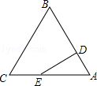
A．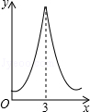 B．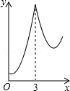
C．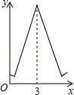 D．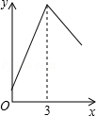
【考点】E7：动点问题的函数图象．菁优网版权所有
【分析】根据题意求出在0≤x≤3和3≤x≤6时y与x的函数关系式，选择适合的图象．
【解答】解：当0≤x≤3时，
如图1，作DF⊥AC于F，
∵D为AB的三等分点，AB＝3，
∴AD＝1，又∠A＝60°，
∴DF＝，AF＝，
∵AE＝x，
∴EF＝x﹣，
y＝（x﹣）²+（）²＝x²﹣x+1
当3≤x≤6时，
如图2，作DH⊥BC于H，
∵∠B＝60°，BD＝2，
∴DH＝，BH＝1，
y＝x²﹣10x+28，
故选：B．
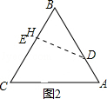
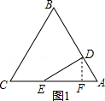
【点评】本题考查的是动点问题的函数图象，根据题意求出各个取值范围内的函数关系式是解题的关键，解答时，注意勾股定理的运用．
二、填空题（每题4分，共48分）
7．（4分）已知线段b是线段a、c的比例中项，且a＝1、b＝2，那么c＝ 4 ．
【考点】S2：比例线段．菁优网版权所有
【分析】根据比例中项的定义可得b²＝ac，从而易求b．
【解答】解：∵线段b是线段a、c的比例中项，
∴b²＝ac，
即2²＝1×c，
∴c＝4．
故答案是4．
【点评】本题考查了比例线段，解题的关键是理解比例中项的定义．
8．（4分）两个相似三角形的相似比为2：3，则它们的面积之比为 4：9 ．
【考点】S7：相似三角形的性质．菁优网版权所有
【专题】2B：探究型．
【分析】直接根据相似三角形的性质进行解答即可．
【解答】解：∵两个相似三角形的相似比为2：3，
∴它们的面积之比为4：9．
故答案为：4：9
【点评】本题考查的是相似三角形的性质，即相似三角形面积的比等于相似比的平方．
9．（4分）已知两圆半径分别为3和7，圆心距为d，若两圆相离，则d的取值范围是 0≤d＜4或d＞10 ．
【考点】MJ：圆与圆的位置关系．菁优网版权所有
【分析】若两圆相离，则可能外离或内含，据此考虑圆心距的取值范围．
【解答】解：若两圆相离，则可能外离或内含，
外离时的数量关系应满足d＞10；
内含时的数量关系应满足0≤d＜4．
故答案为：0≤d＜4或d＞10．
【点评】考查了两圆的位置关系和数量关系之间的等价关系，牢记两圆的半径与圆心距之间的关系是解答此题的关键．
10．（4分）已知△ABC的三边之比为2：3：4，若△DEF与△ABC相似，且△DEF的最大边长为20，则△DEF的周长为 45 ．
【考点】S7：相似三角形的性质．菁优网版权所有
【分析】根据相似三角形的性质可求得△DEF的三边比，再结合条件可分别求得△DEF的三边长，可求得答案．
【解答】解：∵△DEF∽△ABC，△ABC的三边之比为2：3：4，
∴△DEF的三边之比为2：3：4，
又∵△DEF的最大边长为20，
∴△DEF的另外两边分别为10、15，
∴△DEF的周长为10+15+20＝45，
故答案为：45．
【点评】本题主要考查相似三角形的性质，掌握相似三角形的对应边的比相等是解题的关键．
11．（4分）在△ABC中，cotA＝，cosB＝，那么∠C＝ 90° ．
【考点】T5：特殊角的三角函数值．菁优网版权所有
【分析】根据特殊角三角函数值，可得∠A，∠B，根据三角形的内角和定理，可得答案．
【解答】解：由△ABC中，cotA＝，cosB＝，得
∠A＝60°，∠B＝30°．
由角形的内角和定理，得∠C＝180°﹣∠A﹣∠B＝180°﹣60°﹣30°＝90°，
故答案为：90°．
【点评】本题考查了特殊角三角函数值，熟记特殊角三角函数值是解题关键．
12．（4分）B在A北偏东30°方向（距A）2千米处，C在B的正东方向（距B）2千米处，则C和A之间的距离为 2 千米．
【考点】TB：解直角三角形的应用﹣方向角问题．菁优网版权所有
【分析】过点B作BD⊥AC于点D，根据等腰三角形的性质得出∠BAD＝∠BCD＝30°，AD＝CD，再由AD＝AB•cos30°即可得出AD的长，进而得出结论．
【解答】解：如图所示，过点B作BD⊥AC于点D，
∵B在A北偏东30°方向，
∴∠BAE＝60°，
∴∠ABC＝180°﹣60°＝120°．
∵AB＝BC＝2，
∴∠BAD＝∠BCD＝30°，AD＝CD，
∴AD＝AB•cos30°＝2×＝，
∴AC＝2AD＝2（千米）．
故答案为：2．
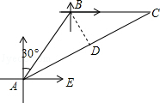
【点评】本题考查的是解直角三角形的应用﹣方向角问题，根据题意画出图形，利用数形结合求解是解答此题的关键．
13．（4分）抛物线y＝﹣（x﹣3）²+4的对称轴是 直线x＝3 ．
【考点】H3：二次函数的性质．菁优网版权所有
【分析】直接利用顶点式的特殊性可求对称轴．
【解答】解：∵抛物线y＝﹣（x﹣3）²+4是顶点式，
∴顶点坐标为（3，4），对称轴是x＝3，
故答案为：直线x＝3．
【点评】主要考查了求抛物线的对称轴的方法，牢记二次函数的顶点式的形式是解答本题的关键，难度不大．
14．（4分）不经过第二象限的抛物线y＝ax²+bx+c的开口方向向 下 ．
【考点】H3：二次函数的性质．菁优网版权所有
【分析】根据二次函数的性质结合其图象的位置直接回答即可．
【解答】解：当二次函数y＝ax²+bx+c的图象不经过第二象限时可能是其图象完全在x轴的下方或位于一、三、四象限，
故不经过第二象限的抛物线y＝ax²+bx+c的开口方向向下，
故答案为：下．
【点评】本题考查了二次函数的性质，采用数形结合的方法是解决本题最好的方法．
15．（4分）已知点A（x₁，y₁）、B（x₂，y₂）为函数y＝﹣2（x﹣1）²+3的图象上的两点，若x₁＞x₂＞1，则y₁ ＜ y₂．
【考点】H5：二次函数图象上点的坐标特征．菁优网版权所有
【分析】先根据函数解析式确定出对称轴为直线x＝1，再根据二次函数图象上的点，x＞1时，y随x的增大而减小解答．
【解答】解：∵y＝﹣2（x﹣1）²+3，
∴抛物线的开口向下，二次函数图象的对称轴为直线x＝1，
∵x₁＞x₂＞1，
∴y₁＜y₂．
故答案为：＜．
【点评】本题考查了二次函数图象上点的坐标特征，主要利用了二次函数的增减性，求出对称轴解析式是解题的关键．
16．（4分）如图，D为等边△ABC边BC上一点，∠ADE＝60°，交AC于E，若BD＝2，CD＝3，则CE＝ ．
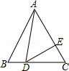
【考点】KK：等边三角形的性质；S9：相似三角形的判定与性质．菁优网版权所有
【分析】如图，证明AB＝5，∠B＝∠C＝60°；证明△ABD∽△DCE，得到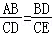，求出CE即可解决问题．
【解答】解：如图，∵△ABC为等边三角形，
∴AB＝BC＝2+3＝5，∠B＝∠C＝60°；
∵∠ADE＝60°，
∴∠BAD+∠ADB＝∠ADB+∠EDC，
∴∠BAD＝∠EDC，而∠B＝∠C，
∴△ABD∽△DCE，
∴，
解得：CE＝．
故答案为．
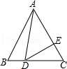
【点评】该题以等边三角形为载体，主要考查了等边三角形的性质、相似三角形的判定及其性质的应用等问题；牢固掌握定理是灵活运用、解题的关键．
17．（4分）如图，⊙O的直径AB垂直弦CD于M，且M是半径OB的中点，CD＝2，则直径AB的长为 4 ．
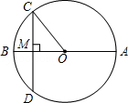
【考点】KQ：勾股定理；M2：垂径定理．菁优网版权所有
【分析】先根据垂径定理求出CM的长，再根据M是半径OB的中点得出OM＝OC，再根据勾股定理即可得出OC的长，进而得出结论．
【解答】解：∵⊙O的直径AB垂直弦CD于M，
∴CM＝CD＝．
∵M是半径OB的中点，
∴OM＝OC，
∴CM²+OM²＝OC²，即（）²+（）²＝OC²，解得OC＝2，
∴AB＝2OC＝4．
故答案为：4．
【点评】本题考查的是垂径定理，熟知平分弦的直径平分这条弦，并且平分弦所对的两条弧是解答此题的关键．
18．（4分）如图，直角梯形ABCD中，AD∥BC，CD＝2，AB＝BC，AD＝1，动点M、N分别在AB边和BC的延长线运动，而且AM＝CN，联结AC交MN于E，MH⊥AC于H，则EH＝ ．
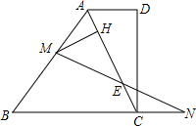
【考点】KD：全等三角形的判定与性质；LI：直角梯形．菁优网版权所有
【分析】过点M作BC的平行线交AC于点F，由于AB＝BC，MF∥BC，得到AM＝FM，因为MH⊥AC，H是AF的中点，再证△MFE≌△NCE，得到FE＝EC，所以E是FC的中点，
所以EH＝AC，即可解答．
【解答】解：过点M作BC的平行线交AC于点F，
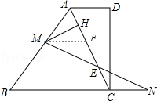
∵AB＝BC，
∴∠BAC＝∠BCA，
∵MF∥BC，
∴∠AFM＝∠ACB，
∴∠AFM＝∠BAC，
∴AM＝FM，
∵MH⊥AC，
∴H是AF的中点，
∵AM＝CN，
∴FM＝CN，
∵MF∥BC，
∴∠FME＝∠N，
在△MFE和△NCE中，
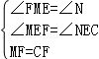，
∴△MFE≌△NCE，
∴FE＝EC，
∴E是FC的中点，
∴HE＝HF+EF＝AF+FC＝（AF+FC）＝AC，
在Rt△ADC中，AC＝，
∴HE＝．
故答案为：．
【点评】本题考查了全等三角形的性质与判定，解决本题的关键是作辅助线，过点M作BC的平行线交AC于点F，得到H是AF的中点，E是FC的中点．
三、解答题（78分）
19．（8分）计算：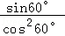+cot30°﹣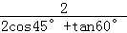．
【考点】T5：特殊角的三角函数值．菁优网版权所有
【分析】根据特殊角三角函数值，可得答案．
【解答】解：原式＝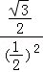+﹣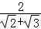
＝2+﹣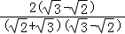
＝3﹣2+2
＝+2．
【点评】本题考查了特殊角三角函数值，解决此类题目的关键是熟记特殊角的三角函数值．
20．（8分）如图，已知M、N分别是平行四边形ABCD边DC、BC的中点，射线AM和射线BC相交于E，设＝，＝，试用、表示，；（直接写出结果）
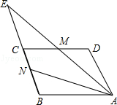
【考点】LM：*平面向量．菁优网版权所有
【分析】由四边形ABCD是平行四边形，可得＝＝，＝＝，又由M、N分别是平行四边形ABCD边DC、BC的中点，即可得＝＝，＝＝，然后由三角形法则求得与的值，再由△ECM∽△EBA，根据相似三角形的对应边成比例，即可求得答案．
【解答】解：四边形ABCD是平行四边形，
∴＝＝，＝＝，
∵M、N分别是平行四边形ABCD边DC、BC的中点，
∴＝＝，＝＝，
∴＝+＝+，＝+＝+，
∵AB∥CD，M是CD中点，
∴△ECM∽△EBA，CM＝CD＝AB，
∴EM：EA＝CM：AB＝1：2，
∴＝2＝+2．
【点评】本题考查了平面向量及平行四边形的性质，解答本题注意利用平行线分线段成比例的知识，难度一般．
21．（8分）已知一个二次函数的图象经过点A（1，0）和点B（0，6），C（4，6），求这个抛物线的表达式以及该抛物线的顶点坐标．
【考点】H8：待定系数法求二次函数解析式．菁优网版权所有
【分析】把点A（1，0）和点B（0，6），C（4，6）代入y＝ax²+bx+c，即可求出二次函数的解析式及它的图象的顶点坐标．
【解答】解：设抛物线的表达式为y＝ax²+bx+c，
把点A（1，0）和点B（0，6），C（4，6）代入得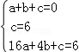，
解得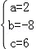，
所以抛物线的表达式为y＝2x²﹣8x+6＝2（x﹣2）²﹣2，
所以顶点的坐标为（2，﹣2）．
【点评】本题主要考查了待定系数法求二次函数解析式，解题的关键是利用待定系数法求二次函数解析式．
22．（8分）如图，D为等边△ABC边BC上一点，DE⊥AB于E，若BD：CD＝2：1，DE＝2，求AE．
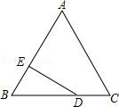
【考点】KK：等边三角形的性质；T7：解直角三角形．菁优网版权所有
【分析】由等边三角的性质可得：AB＝BC，∠B＝60°，由DE⊥AB于E，可得：∠DEB＝90°，∠BDE＝30°，由直角三角形中30°角所对的直角边等于斜边的一半，可得：BD＝2BE，然后由勾股定理可求BE和BD的值，再由BD：CD＝2：1，可求CD的长，进而确定BC的长，由AB＝BC即可求出AE的长．
【解答】解：∵△ABC是等边三角形，
∴AB＝BC，∠B＝60°，
∵DE⊥AB于E，
∴∠DEB＝90°，
∴∠BDE＝30°，
∴BD＝2BE，
在Rt△BDE中，设BE＝x，则BD＝2x，
∵DE＝2，
由勾股定理得：（2x）²﹣x²＝（2）²，
解得：x＝2，
所以BE＝2，BD＝4，
∵BD：CD＝2：1，
∴CD＝2，
∴BC＝BD+CD＝6，
∵AB＝BC，
∴AB＝6，
∵AE＝AB﹣BE
∴AE＝6﹣2＝4．
【点评】此题考查了解直角三角形，解题的关键是：利用直角三角形中30°角所对的直角边等于斜边的一半，得到：BD＝2BE．
23．（10分）如图，P为⊙O的直径MN上一点，过P作弦AC、BD使∠APM＝∠BPM，求证：PA＝PB．
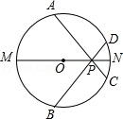
【考点】KU：勾股定理的应用．菁优网版权所有
【专题】14：证明题．
【分析】根据角平分线性质求出OE＝OF，根据勾股定理求出AE＝BF，PE＝PF，即可得出答案；
【解答】解：过O作OE⊥AC于E，OF⊥BD于F，连接OB、OA，
∵∠APM＝∠BPM，
∴OE＝OF，
∴在Rt△AEO和Rt△BFO中，OF＝OE，OA＝OB，由勾股定理得：AE＝BF，
在Rt△PEO和Rt△PFO中，OF＝OE，OP＝OP，由勾股定理得：PE＝PF，
∴PA＝PB．
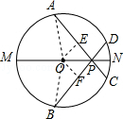
【点评】本题考查了角平分线的性质，勾股定理的应用，熟练掌握性质和作出辅助线构建直角三角形是本题的关键．
24．（10分）如图，正方形ABCD中，
（1）E为边BC的中点，AE的垂直平分线分别交AB、AE、CD于G、F、H，求；
（2）E的位置改动为边BC上一点，且＝k，其他条件不变，求的值．
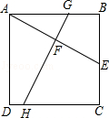
【考点】LE：正方形的性质；S9：相似三角形的判定与性质．菁优网版权所有
【分析】（1）如图1，作辅助线；证明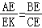；证明BE＝CE，AE＝EK，FK＝3AF；证明△AGF∽△KHF，得到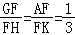．
（2）如图2，作辅助线；类比（1）中的解法、思路，即可完成（2）的解答．
【解答】解：（1）如图1，分别延长AE、DC交于点K；
∵四边形ABCD为正方形，
∴AB∥CK，△ABE∽△KCE，
∴；
∵E为边BC的中点，
∴BE＝CE，AE＝EK；
∵GH平分AE，
∴EK＝AE＝2AF，FK＝3AF；
∵AG∥HK，
∴△AGF∽△KHF，
∴．
（2）如图2，分别延长AE、DC交于点K；
∵四边形ABCD为正方形，
∴AB∥CK，△ABE∽△KCE，
∴；
∵＝k，
∴AE＝kEK；
∵GH平分AE，
∴AF＝EF＝AE＝kEK，FK＝EK；
∵AG∥HK，
∴△AGF∽△KHF，
∴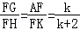．
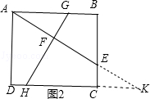
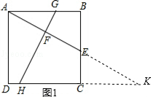
【点评】该题主要考查了相似三角形的判定及其性质的应用问题；解题的关键是作辅助线，构造相似三角形，灵活运用正方形的性质等几何知识点来分析、判断、推理或解答．
25．（12分）（1）数学小组的单思稿同学认为形如的抛物线y＝ax²+bx+c，系数a、b、c一旦确定，抛物线的形状、大小、位置就不会变化，所以称数a、b、c为抛物线y＝ax²+bx+c的特征数，记作{a，b，c}；请求出与y轴交于点C（0，﹣3）的抛物线y＝x²﹣2x+k在单同学眼中的特征数；
（2）同数学小组的尤恪星同学喜欢将抛物线设成y＝a（x+m）²+k的顶点式，因此坚持称a、m、k为抛物线的特征数，记作{a，m，k}；请求出上述抛物线在尤同学眼中的特征数；
（3）同一个问题在上述两位同学眼中的特征数各不相同，为了让两人的研究保持一致，同组的董和谐将上述抛物线表述成：特征数为{u，v，w}的抛物线沿平行于某轴方向平移某单位后的图象，即此时的特征数{u，v，w}无论按单思稿同学还是按尤恪星同学的理解做出的结果是一样的，请你根据数学推理将董和谐的表述完整地写出来；
（4）在直角坐标系xOy中，上述（1）中的抛物线与x轴交于A、B两点（A在B的左边），请直接写出△ABC的重心坐标．
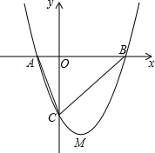
【考点】HF：二次函数综合题．菁优网版权所有
【专题】15：综合题．
【分析】（1）把C坐标代入抛物线解析式求出k的值，确定出抛物线解析式，即可得出抛物线在单同学眼中的特征数；
（2）把抛物线解析式化为顶点形式，确定出抛物线在尤同学眼中的特征数即可；
（3）把抛物线解析式化为顶点形式，要使单思稿同学和尤恪星同学的理解做出的结果是一样的，必须满足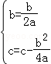，得到b＝0，即可得出董和谐的表述；
（4）找出AB的中点，求出AB边中线方程，同理求出AC边中线方程，联立求出重心坐标即可．
【解答】解：（1）把C（0，﹣3）代入抛物线解析式得：k＝﹣3，
∴抛物线解析式为y＝x²﹣2x﹣3，
则该抛物线在单同学眼中的特征数为{1，﹣2，﹣3}；
（2）∵y＝x²﹣2x﹣3＝（x﹣1）²﹣4，
∴上述抛物线在尤同学眼中的特征数为{1，﹣1，﹣4}；
（3）y＝ax²+bx+c＝a（x+）²+c﹣，
要使单思稿同学和尤恪星同学的理解做出的结果是一样的，
必须满足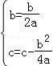，即b＝0，
∵y＝（x﹣1）²﹣4可以看做y＝x²﹣4沿平行于x轴方向向右平移1个单位而成，
∴董和谐的表述为：特征数{1，0，﹣4}的抛物线沿平行于x轴方向向右平移1个单位的图象；
（4）对于抛物线解析式y＝x²﹣2x﹣3，
令y＝0，得到x²﹣2x﹣3＝0，即（x﹣3）（x+1）＝0，
解得：x＝3或x＝﹣1，即A（﹣1，0），B（3，0），C（0，﹣3），
∴线段AB中点坐标为（1，0），AB边的中线方程为y＝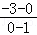（x﹣1）＝3（x﹣1）＝3x﹣3；
∵AC边中点坐标为（﹣，﹣），AC边的中线方程为y＝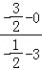（x﹣3）＝（x﹣3）＝x﹣，
联立得：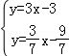，
解得：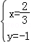，
则△ABC的重心坐标为（，﹣1）．
【点评】此题属于二次函数综合题，涉及的知识有：待定系数法求二次函数解析式，线段中点坐标公式，直线的点斜式方程，以及新定义，弄清题中的新定义是解本题的关键．
26．（14分）如图，在△ABC中，AB＝BC＝10，AC＝4，D为边AB上一动点（D和A、B不重合），过D作DE∥BC交AC于E，并以DE为边向BC一侧作正方形DEFG，设AD＝x，
（1）请用x的代数式表示正方形DEFG的面积，并求出当边FG落在BC边上时的x的值；
（2）设正方形DEFG与△ABC重合部分的面积为y，求y关于x的函数及其定义域；
（3）点D在运动过程中，是否存在D、G、B三点中的两点落在以第三点为圆心的圆上的情况？若存在，请直接写出此时AD的值，若不存在，则请说明理由．
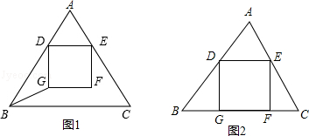
【考点】SO：相似形综合题．菁优网版权所有
【分析】（1）首先设BC边上的高AM交DE天点P．由在△ABC中，AB＝AC＝，BC＝4，即可求得BM与AM的值，又由DE∥BC，可得△ADE∽△ABC，根据相似三角形高的比等于相似比，即可求得答案；
（2）首先根据三角函数的定义求得正方形DEFG的边长为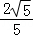x，然后分别从当FG在△ABC的内部时与当FG在△ABC的外部时去分析求解即可求得答案．
（3）根据题意即可得出结论．
【解答】解：（1）作AM⊥BC于M，作BH⊥AC于H，DE如图1所示：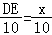
∵AB＝BC＝10，AC＝45，BH⊥AC，
∴AH＝AC＝2，
∴BH²＝AB²﹣AH²＝＝80，
∴BH＝4，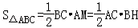，
∴AM＝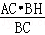＝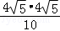＝8，
∵DE∥BC，
∴△ADE∽△ABC，
∴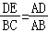，即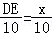，
∴DE＝x，
∴正方形DEFG的面积为DE²＝x²；
当FG落在BC上时，如图2所示：设DE交AM于P，
∵△ADE∽△ABC，
∴，即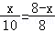，
解得：x＝；

（2）由（1）得，DE＝x，
①当FG在△ABC的内部时，
如图2所示：y＝DE²＝x²，（0＜x＜）；
②当FG与BC重合或在△ABC的外部时，设DG交BC于点N；如图3所示：
在Rt△DBN中，DN＝8﹣x，
∴y＝DE•DN＝x•（8﹣x）＝﹣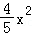+8x（≤x＜10）；
（3）①当AD＝5时，G、B在以D为圆心（DB＝DG为半径）的圆上；理由如下：
当G、B在以D为圆心的圆上时，DB＝DG＝DE＝AD，
∴D为AB的中点，
∴AD＝5；
②当AD＝时，D、G在以B为圆心（BD＝BG为半径）的圆上；理由如下：
当BD＝BG时，N为DG的中点，
∴DN＝DG＝x，
∴x＝8﹣x，
解得：x＝，即AD＝；
③当AD＝时，D、B在以G为圆心（GD＝GB为半径）的圆上；理由如下：
根据题意得：GD＝GB＝DE＝x，作GQ⊥AB于Q，如图4所示：
则Q为BD的中点，DQ＝BD＝5﹣，△DGQ≌△ADP，
∴DQ＝AP，即5﹣＝x，
解得：x＝；即AD＝．
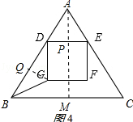
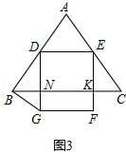
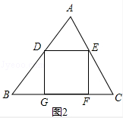
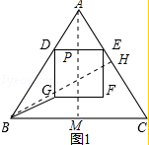
【点评】本题考查了相似三角形的判定与性质、正方形的性质以及面积的计算；本题难度较大，解题的关键是画出图形，注意准确作出辅助线，掌握数形结合思想的运用．

